UNIVERSIDAD NACIONAL DE SAN CRISTÓBAL DE HUAMANGA

FACULTAD DE INGENIERÍA DE MINAS, GEOLOGÍA Y CIVIL

ESCUELA PROFESIONAL DE INGENIERÍA DE SISTEMAS



“Análisis y diseño del sistema de información para la veterinaria   
Patitas felices Azumy - 2022”

CURSO : Sistemas de información I

PROFESOR : PERALTA SOTOMAYOR, Karel

INTEGRANTES :

* Carbajal Pareja, Jhour Cristony
* De la Cruz Ruiz, Diego Alonso
* Espinoza Cisneros Michael Jhordy
* Espinoza Cristan Michael Daniel
* Herrera Santa Cruz, Melanie Stephany
* Ignacio Ibañez, Juan

AYACUCHO-PERÚ

2022

# ÍNDICE

**ÍNDICE** **2**

**RESUMEN** **5**

**INTRODUCCIÓN** **6**

**CAPÍTULO 1 : OBJETIVOS DE LA INVESTIGACIÓN** **8**

OBJETIVO GENERAL 8

OBJETIVOS ESPECÍFICOS 8

DELIMITACIÓN 9

MARCO TEÓRICO 10

Sistemas de Información 10

Sistemas de venta 10

Programa de escritorio 10

POO 10

Base de datos 11

Punto de venta 12

UML (Lenguaje de Modelado Unificado) 12

Clases: 13

Relaciones 14

ANTECEDENTES DE LA INVESTIGACIÓN 17

**CAPÍTULO 2 : ELABORACIÓN DEL PROYECTO** **19**

CUERPO DE LA INVESTIGACIÓN. 19

MATERIALES Y MÉTODOS 21

Estructura de la descomposición del trabajo (EDT) 22

RESULTADOS 23

MATRIZ DE REQUERIMIENTOS 23

Requerimientos funcionales 23

Requerimientos no funcionales 26

Descripción textual de caso de uso 29

DIAGRAMA DE CASOS DE USO 44

DIAGRAMA DE SECUENCIAS 47

Caso de uso autenticar usuario 47

Caso de uso Controlar historial de compra 48

Caso de uso Registrar Ventas 49

Caso de uso Gestionar inventario 50

Caso de uso Consultar historial de ventas 51

Caso de uso Registrar historial Clínico 52

Caso de uso consultar historial clínico 53

Caso de uso registrar nuevo paciente 54

Caso de uso consultar historial de citas 55

Caso consultar Registrar citas 56

Caso de uso manipular citas 57

Caso de uso Balance general 58

Caso de uso Productos Top 59

Caso de uso Servicios top 60

Diagrama de clases 61

Diagrama de ENTIDAD-RELACIÓN 62

Diccionario de datos 63

Diseño 68

DISCUSIÓN 75

CONCLUSIONES 75

**CAPÍTULO 3 : PRESUPUESTO Y CRONOGRAMA** **76**

CRONOGRAMA DE ACTIVIDADES 76

PRESUPUESTO 77

**BIBLIOGRAFÍA:** **78**

# 

# RESUMEN

En la actualidad el uso de métodos tradicionales para almacenar información es muy ineficiente, generando que las empresas no puedan tomar buenas decisiones ni agilizar los procesos dentro de la organización. Por esa razón, la aplicación de un sistema de información es crucial para lograr el crecimiento de una empresa en la actualidad.

El presente trabajo busca analizar el estado actual de la veterinaria “Patitas Felices Azumy” en las áreas de ventas, atención al cliente, almacenamiento y área médica, para identificar sus fortalezas y deficiencias. En base a dicha información se procede a analizar y diseñar un sistema de información que satisfaga todas sus necesidades.

# 

# INTRODUCCIÓN

Mediante el presente trabajo se busca desarrollar un sistema de información orientado a la venta, atención, almacenamiento y área médica de la empresa veterinaria “Patitas Felices Azumy” para controlar de mejor manera la información que manejan tanto para los animales que atienden como para los productos que venden.

Con el software de escritorio se pretende llevar un estricto control rápido y eficiente que evita muchos papeles, libretas, entre otros. Incluso para el cliente es mucho más atractivo que al negocio a donde asista se le atienda de una manera más rápida y ágil. Al mismo tiempo el sistema te ayudará a reducir el tiempo con el que se atiende al cliente.

Para el punto de venta, se automatiza el proceso de entrada y salida del cobro de la mercancía, además de programar cirugías, citas de consultas, internado del paciente, venta de productos, cancelar ventas, hacer descuentos y registro de uso de materiales. Para el área de atención, se posee un registro de datos del cliente para poder organizar y buscar con mayor rapidez la información cuando se necesite. Para el área de almacenamiento, se tiene un mayor control sobre los ingresos y salidas de materiales (stock). Y para el área médica, se podrá guardar, organizar y acceder de una forma más rápida y efectiva al historial clínico de cada mascota.

Finalmente, para el análisis y diseño del sistema de información se usa UML. Por tanto es una solución efectiva para cualquier mini empresa dándole un beneficio en todos aspectos.

**Información General de la empresa**

**Descripción de la empresa**

“Patitas Felices Azumy” es una empresa veterinaria ubicada en la Av San Francisco N° 148 en la ciudad de Huamanga, especializada en el cuidado y atención de animales domésticos, de granja y salvajes . Cuenta con más de 8 años de presencia en el mercado empresarial ofreciendo servicios de calidad en cuanto a cuidado de animales se refiere.

**Misión**

Crear conciencia social para el bienestar animal, fortaleciendo el vínculo emocional que existe entre las personas y sus animales de compañía, de granja, mediante la prestación de nuestros servicios médicos veterinarios complementarios para huamanga y exteriores.

En "Patitas Felices Azumy" nos inclinamos por mantener la salud de las mascotas en perfecto estado, buscando así el bienestar de los que actualmente son considerados miembros importantes de la familia, mediante la óptima y oportunidad atención con compromiso y actitud ética ante nuestros pacientes y sus propietarios.

**Visión**

Ser líderes indiscutibles en la ciudad de Huamanga y exteriores, ofreciendo servicios médicos veterinarios y complementarios, para brindar a nuestros clientes calidad y profesionalismo, contando con excelentes instalaciones, equipo médico altamente calificado; mejorando la calidad de vida de nuestros pacientes, ofreciendo condiciones adecuadas de salud y bienestar.**﻿**

# 

# CAPÍTULO 1 : OBJETIVOS DE LA INVESTIGACIÓN

## OBJETIVO GENERAL

Elaborar un sistema de información que se moldee a las necesidades y requerimientos de la veterinaria “Patitas Felices Azumy”. Empresa dedicada al cuidado, atención, entretenimiento y sostenimiento de toda clase de vida animal a nivel nacional.

## OBJETIVOS ESPECÍFICOS

* Analizar el estado actual de la empresa.
* Representar el comportamiento del sistema con diagramas UML.
* Identificar las deficiencias del estado actual y sugerir soluciones.
* Ejecutar las fases de análisis y diseño de sistemas de información.
* Diseñar y gestionar la funcionalidad del software en base a los requerimientos.

## 

## DELIMITACIÓN

El proyecto abarca solo al local de la empresa “Patitas Felices Azumy” ubicado en Av San Francisco N° 148 en la ciudad de Ayacucho.

# 

## 

## MARCO TEÓRICO

### Sistemas de Información

Un sistema de información es aquel que pueda gestionar, almacenar y proveer información que ayude a mejorar los procesos y funciones dentro de una organización, esta debe crear información rápida y eficaz para la empresa para facilitar la toma de decisiones.

Autores como Peralta (2008), de una manera más acertada define sistema de información como: conjunto de elementos que interactúan entre sí con el fin de apoyar las actividades de una empresa o negocio.

### Sistemas de venta

Es una herramienta que ayuda a la organización y gestión de las ventas, estos pueden tener distintos enfoques por ejemplo por resultados y por comportamiento; además nos ayuda a recopilar información de las ventas y posteriormente generar predicciones con el historial de ventas que se tiene.

Según Escudero J. (2014) Se define como "sistema de venta" a las distintas formas de realizar la venta; en ellos se incluye desde la venta de mostrador hasta la venta virtual. Los sistemas de venta se pueden clasificar en tres grandes grupos: venta personal, venta a distancia y venta multinivel.

### Programa de escritorio

Una aplicación de escritorio es un programa que no necesita de conexión a internet para funcionar al que se puede acceder siempre y cuando este esté instalado en la máquina

### POO

La POO es un estilo de programación en el que se hace uso de las clases para poder instanciar objetos siendo estos reutilizables siendo sus tres características principales el polimorfismo, herencia y el encapsulamiento.

Según Grady Booch, el autor del método de diseño orientado a objetos, define la programación orientada a objetos (POO) como: “un método de implementación en el que los programas se organizan como colecciones cooperativas de objetos, cada uno de los cuales representan una instancia de alguna clase, y cuyas clases son todas miembros de una jerarquía de clases unida mediante relaciones de herencia”.

### Base de datos

Una base de datos es un conjunto de información estructurada que tiene ciertos métodos para acceder a la información que esta puede ofrecer, actualmente gracias al desarrollo tecnológico la mayoría están en formato digital.Esta tiene un sistema gestor que le permite guardar y acceder a la información de manera rápida.

Las propiedades de una base de datos, mismas que según (Aguilar, 2006, p. 17) son:

* Representa algún aspecto del mundo real, llamado universo de discurso (UoD, Universe of Discourse) del cual provienen los datos.
* Es un conjunto de datos lógicamente coherente, con significado implícito. Un grupo de datos sin relación entre sí, agrupados de forma aleatoria, no se considera una base de datos.
* Toda base de datos se diseña, se crea y se carga con datos, con un objetivo determinado, y está dirigida a un grupo de usuarios, interesados en el contenido de la base de datos.

Una base de datos es una recopilación organizada de información o datos estructurados, que normalmente se almacena de forma electrónica en un sistema informático. Normalmente, una base de datos está controlada por un [sistema de gestión de bases de datos (DBMS)](https://www.oracle.com/mx/database/what-is-database/#WhatIsDBMS). En conjunto, los datos y el DBMS, junto con las aplicaciones asociadas a ellos, reciben el nombre de sistema de bases de datos, abreviado normalmente a simplemente base de datos

### Punto de venta

Es un sistema compuesto por software y hardware, creado especialmente para agilizar los procesos relacionados con ventas y atención al público.

### UML (Lenguaje de Modelado Unificado)

Es un lenguaje de modelado que se usa para poder describir métodos o procesos en un sistema, documentar, construir y detallar sus componentes, se usa para poder visualizar el diseño e implementación de sistemas de software, tanto en estructura como en comportamiento.

Según OMG(Object Management Group), este lenguaje de modelado brinda a arquitectos de sistemas, ingenieros y desarrolladores de software las herramientas para el análisis, el diseño y la implementación de sistemas basados en software, así como para el modelado de procesos de negocios y similares.

Ahora veremos los términos con los que vamos a trabajar:

#### 

#### Clases:

Para UML una clase es “una descripción de un conjunto de objetos que comparten los mismos atributos, operaciones, métodos, relaciones, y semántica”

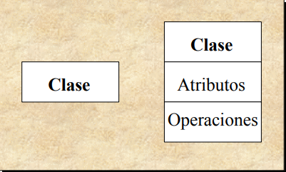

Diagrama 1: Notación de clases en UML - “UML 1.1. Un lenguaje de modelado estándar para los métodos de ADOO”

También existe la visibilidad, el cual expresa si el atributo es visible para el resto de objetos del diagrama, pudiéndose dar los siguientes casos:

* + Visibilidad pública: Visible por todos los objetos
* # Visibilidad protegida: Visible sólo por el objeto y sus descendientes
* - Visibilidad privada: Visible sólo por el objeto

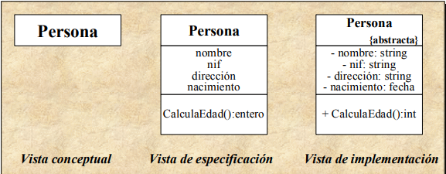

Diagrama 2: Notación de visibilidad - “UML 1.1. Un lenguaje de modelado estándar para los métodos de ADOO”

Como ejemplo tenemos la siguiente clase denotado en UML:

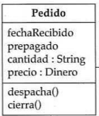

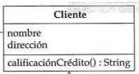

Diagrama 3: Clase cliente y clase Pedido - “UML gota a gota” (pág. 62)

#### Relaciones

En las relaciones se habla de una clase destino y de una clase origen. La clase origen es desde la que se realiza la acción de relacionar.

* Asociación: Relación entre tipos, o más concretamente, instancias de estos tipos que indica alguna conexión significativa e interesante.

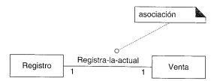

Diagrama 4: Relación de asociación - “UML y Patrones” (pág. 146) 89

Este tipo de relación hace uso de la multiplicidad, la cual define cuántas instancias de una clase A pueden asociarse con una instancia de una clase B.

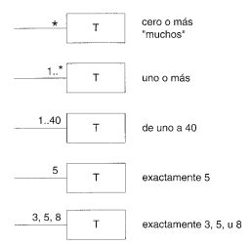

Diagrama 5: Multiplicidad - “UML y Patrones” (pág. 150)

* Dependencia: Indica que un elemento tiene conocimiento de otro elemento. Se representa mediante una línea de flecha punteada. En las clases es útil para describir la visibilidad entre ellas que no sean atributos.

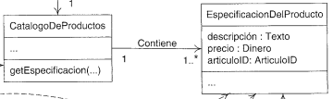

Diagrama 6: Relación de dependencia - “UML y Patrones” (pág. 276)

* Generalización: Es la relación de herencia. De acuerdo a lo que la herencia comprende, es posible sustituir una clase padre por su clase hija y esta sustituibilidad puede ser representada mediante esta relación.

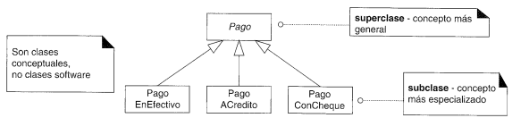

Diagrama 7: Relación de generalización- “UML y Patrones” (pág. 372)

* Agregación: es un rol de asociación, permite representar una relación entre una clase y sus elementos agregados. El símbolo de agregación es representado con un rombo.

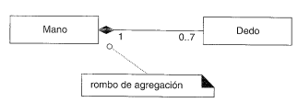

Diagrama 8: Relación de agregación- “UML y Patrones” (pág. 386)

## 

## ANTECEDENTES DE LA INVESTIGACIÓN

El trabajo de investigación realizado por Rivas y Pluas (2018) en la ciudad de Guayaquil - Ecuador, el cual es titulado “Diseño e implementación de una aplicación web para inventario de productos y control de mascotas para veterinaria ‘ MULTICENTROS DE LAS MASCOTAS’ ”. Aquí abordaron los siguientes problemas: el proceso de inventario se gestionaba de manera manual, el control de mascotas se realizaba por excel, el registro de ventas era anotado en un cuaderno físico que en algunos casos el personal encargado se olvidada de anotar (tanto stock como las ventas realizadas), el registro de la consulta médica lo tenia que realizar el veterinario quien no siempre sabia manejar las herramientas de ofimática generando duplicidad o eliminando registros importantes de los clientes. Para resolver estos problemas se generó una aplicación web centrado en los siguientes aspectos: control de mascotas, consulta de stock existente, facturación del servicio, autenticación de usuarios y mantenimiento de personal, servicios y productos. Una vez culminado el proyecto obtuvieron resultados satisfactorios, logrando automatizar el control de inventario y el de mascotas, generó un mejor seguimiento en los tratamientos y citas médicas con las mascotas, y la generación automática de reportes del historial clínico de las mascotas.

Tórrez, V. H. (2015) realizó una investigación en la universidad Mayor de San Andres, en la ciudad de La Paz - Bolivia, titulada “SISTEMA WEB DE GESTIÓN DE HISTORIALES CLÍNICOS VETERINARIOS” aplicada a la clínica veterinaria Animales S.O.S. En esta investigación se describe el desarrollo de un Sistema Web de Control de Historiales Clínicos Veterinarios orientado al proceso de atención al cliente, el cual se realizó en cuatro fases: análisis, diseño, implementación y pruebas de aplicación, haciendo uso de la metodología ágil de desarrollo de software XP y otros complementos proporcionados por WebML. El trabajo investigativo se encuentra estructurado en seis capítulos, en donde se detalla el contexto de la problemática, los métodos y modelos, la metodología aplicada, las diferentes fases de desarrollo, la valuación de costos y los resultados obtenidos.

# CAPÍTULO 2 : ELABORACIÓN DEL PROYECTO

## CUERPO DE LA INVESTIGACIÓN.

**DOCUMENTO DE VISIÓN Y ALCANCE**

**OBJETIVO**

Modelar e implementar un sistema para la gestión de la veterinaria, que permita almacenar información por el médico veterinario, acerca de los clientes, pacientes, servicios y productos, de esta manera tener el control de ventas y la calendarización de citas programadas, eficiente y moderna.

**ALCANCE**

El sistema de información que se pretende elaborar abarcara los procesos críticos en el normal funcionamiento de la veterinaria, tales como: ventas, atención al cliente, historial clínico y el control del inventario. El sistema de información estará conformado por una serie de funciones que permitan la optimización de dichos procesos descritos.

**VISIÓN GENERAL**

El presente proyecto busca el moldeo y la elaboración de un sistema de información que cubra las necesidades básicas dentro de la empresa “Patitas Felices Azumy”. Este sistema de información cubrirá los procesos de ventas, atención al cliente, almacenamiento e historial clínico.

En la parte de ventas se podrá manejar la información de todas las transacciones realizadas en un periodo, juntamente con los productos más vendidos; en atención al cliente, se cubrirá el registro de clientes y la reserva de citas; en el proceso de almacenamiento, permitirá el registro de productos en entrada y salida para tener un mejor control en el inventario y en la parte de historial clínico estará enfocado al registro de pacientes (mascotas) con los datos relevantes por parte de los veterinarios.

**OPORTUNIDAD DE NEGOCIO**

* El desarrollo de una aplicación de escritorio moldeada y diseñada exclusivamente para el negocio descrito.
* Adaptar el modelo de negocio a un entorno digital, permitiendo de esta forma procesos más optimizados.
* Brindar mayor seguridad en el guardado de datos, para el procesamiento de estas generando información vital para la toma de decisiones.

**DESCRIPCIÓN DEL PROBLEMA**

Luego de realizar un previo análisis al funcionamiento normal de la veterinaria “Patitas Felices Azumy” se pudo observar que esta carece de una infraestructura tecnológica, todos sus procesos se realizan de forma manual y no se cuenta con un registro de datos seguro, todo esto limita el crecimiento organizacional. En vista a esto es que se hará el modelo de un sistema de información que cubra los procesos de ventas, atención al cliente, historial clínico y el control del inventario; permitiendo un mejor control y seguridad de la información generada en dichos procesos.

## MATERIALES Y MÉTODOS

Para poder conocer cómo trabaja la veterinaria en la que queremos aplicar la creación del Sistema de Información, se realizaron diversas entrevistas para poder conocer el funcionamiento del establecimiento, así como los tipos de datos que quisiera conocer o necesita almacenar para poder tener acceso de manera más rápida.

Como resultado de estas entrevistas, se obtuvieron los diagramas UML pertinentes, como los casos de uso, clases, secuencia, y también se realizó el diagrama de entidad-relación, que van a describir de forma gráfica cómo se comportará el Sistema.

Para poder realizar estos gráficos se utilizaron diferentes materiales y herramientas para representarlos, como los programas ERwin, Lucidchart, StarUML y Adobe Illustrator.

### 

### Estructura de la descomposición del trabajo (EDT)

La EDT de nuestro proyecto consta de cuatro partes: Iniciación, planificación, análisis y diseño. Ahora el cuadro que se realizó es el siguiente:

## 

## 

### 

## RESULTADOS

### MATRIZ DE REQUERIMIENTOS

#### Requerimientos funcionales

| MATRIZ DE REQUERIMIENTOS | | | | |
| --- | --- | --- | --- | --- |
| **Requerimientos Funcionales** | | | | |
| ID | Nombre | Descripción | Necesidades y/o objetivos de la empresa | Área de aplicación |
| RF1 | Autenticación del usuario | El usuario debe identificarse por medio de una cuenta y contraseña para acceder al sistema. Dicho acceso podrá ser de dos formas: administrador o veterinario. | Protección de la información del sistema. | Área de ventas, atención al cliente, almacenamiento y médico. |
| RF2 | Controlar el ingreso de inventario | El administrador puede controlar las entradas de los productos (abastecimiento): medicamentos, accesorios y alimentos. Asimismo obtiene el monto total por el abastecimiento y lo resta a monto total de la empresa, para realizar el pago respectivo al proveedor. | Buen manejo con las entradas de productos y la salida de dinero para pagar el abastecimiento. | Área de almacenamiento. |
| RF3 | Ventas | El sistema registra las salidas de los productos con sus precios respectivos, además calcula automáticamente las entradas de dinero. | Buen manejo de las salidas de stock y entradas de dinero. | Área de ventas |
| RF4 | Existencias | El sistema debe mostrar el stock actual de cada producto. | Tener información ágil y controlada para brindar una mejor atención a la comunidad de manera ágil y eficaz. | Área de almacenamiento |
| RF5 | Historial clínico | Poder crear, modificar, eliminar y consultar el historial clínico de cada paciente. | Mejor control del historial clínico de los pacientes para diagnosticar, controlar y tratar enfermedades con mayor eficacia. | Área Médica |
| RF6 | Registrar a los clientes y pacientes | El sistema puede agregar, modificar y eliminar tanto al representante(s) como a su mascota(s), para así reconocer que mascota le corresponde a qué cliente. | Brindar una mejor atención a los clientes de manera ágil y eficaz. | Área Médica |
| RF7 | Reserva de citas | El administrador puede reservar las citas, en las fechas laborables y libres, de acuerdo a lo pedido por el cliente y disponibilidad del médico. Además, el administrador puede observar, modificar y eliminar la lista de citas creadas hasta dicho momento. | Brindar una mejor atención a la comunidad de manera ágil y eficaz. | Área de atención al cliente y área médica |
| RF8 | Cronograma de vacunas | El administrador puede definir, modificar y eliminar el cronograma de vacunas para la mascota. | Mejor control del historial clínico de los pacientes para diagnosticar, controlar y tratar enfermedades con mayor eficacia. | Área de atención al cliente y área médica |
| RF9 | Accesorios más vendidos | El administrador puede observar cuales son los accesorios más vendidos en un determinado periodo. Estos resultados son generados automáticamente | Para abastecer el inventario y evitar stock agotado. | Área de ventas y Almacenamiento |
| RF10 | Medicamentos más usados | El administrador puede consultar los medicamentos de mayor uso recurrente | Para poder abastecer el inventario y prever el stock de estos | Area medica, ventas y almacenamiento |
| RF11 | Alimentos más vendidos | El administrador puede consultar los alimentos más demandados | Para poder crear una lista con las preferencias y tener el stock abastecido conforme a esta | Área de ventas y almacenamiento |
| RF12 | Fechas de mayor demanda | El administrador puede observar los días, semanas o meses donde tuvieron mayor demanda. | Tener información ágil y controlada para brindar una mejor atención a los clientes, evitando desabastecimiento de ciertos productos. | Área de ventas y almacenamiento |

#### Requerimientos no funcionales

| MATRIZ DE REQUERIMIENTOS | | | |
| --- | --- | --- | --- |
| **Requerimientos No Funcionales** | | | |
| ID | Nombre | Descripción | Necesidades y/o objetivos de la empresa |
| RNF1 | Aplicación de escritorio para windows. | La aplicación debe poder ser instalada el S.O. Windows 10. | Uso de herramientas tecnológicas actuales. |
| RNF2 | Disponibilidad del software | El sistema debe estar en funcionamiento permanente | Tener la información disponible siempre y cuando se necesite |
| RNF3 | Rendimiento | El sistema debe ser eficiente en tiempo de respuesta ya que se necesita información de manera rápida | Para la agilización de atención al cliente |
| RNF4 | Durabilidad | El sistema debe mantener los datos por largos periodos de tiempo | Para poder registrar las entradas y salidas de productos en el tiempo |
| RNF5 | Mantenibilidad | La estructura del sistema tiene que estar bien organizada y comprensible para facilitar los mantenimientos futuros a realizarse. | Para tener información ágil, controlada y segura. |
| RNF6 | Escalabilidad | El sistema tiene que ser escalable, que se pueda agregar más veterinarios, clientes, historial, productos y servicios sin ningún problema. | Crecimiento de la empresa. |
| RNF7 | Seguridad | El software tiene que tener seguridad para proteger los datos almacenados. | Los datos de los clientes solo pueden ser modificados por el administrador |
| RNF8 | Validación de datos | El sistema debe detectar qué espacios son obligatorios y en caso no sean llenados, evite continuar con el proceso. | Evitar almacenar información parcial. |
| RNF9 | Lenguaje de programación | El sistema debe ser programado en Java y Microsoft SQL Server Management. | Emplear programación orientada a objetos para facilitar la implementación generada en el UML. |

### 

### Descripción textual de caso de uso

| **Usuario** | Hace referencia a administrador y veterinario. |
| --- | --- |
| **Sistema** | Hace referencia al software y base de datos. |

| **Cu_01** | |
| --- | --- |
| **Autenticar usuario** | |
| **Actores** | Administrador, veterinario y sistema. |
| **Precondición** | El usuario tiene que estar registrado en el sistema. |
| **Flujo normal** | 1. El usuario ingresa a la aplicación de escritorio para iniciar sesión. 2. El usuario selecciona su tipo de usuario en la lista desplegable. Digita su nombre y contraseña. 3. El usuario presiona el botón de iniciar sesión. 4. El sistema comprueba los datos. 5. El sistema le da acceso a su cuenta. |
| **Flujo alternativo** | 4.A.) El sistema comprueba la validez de los datos, si los datos no son correctos, se avisa al actor sobre ello para que lo corrija. |
| **Postcondición** | - |

| **Cu_02** | |
| --- | --- |
| **Controlar historial de compra** | |
| **Actores** | Administrador y sistema. |
| **Precondición** | El administrador tiene que estar autenticado y logueado |
| **Flujo normal** | 1. El usuario presiona la sección de “Historial de compras”. 2. El sistema muestra el historial de compras y formulario para registrar un nuevo producto. 3. El usuario puede rellenar los espacios del formulario para ingresar las compras realizadas. 4. El usuario presiona el botón de registrar compras. 5. El sistema añade la cantidad de nuevos productos al stock existente y registra la compra en el historial. |
| **Flujo alternativo** | 2.A) El usuario puede navegar en el historial de compras realizadas.  4.A) El usuario presiona el botón de cancelar. El sistema no registra los nuevos cambios. |
| **Postcondición** | * Se muestra el stock actualizado de cada producto. |

| **Cu_03** | |
| --- | --- |
| **Registrar ventas** | |
| **Actores** | Administrador, lector de código de barras y sistema. |
| **Precondición** | El producto a vender tiene que estar en stock.  El usuario tiene que estar autenticado y logueado. |
| **Flujo normal** | 1. El administrador ingresa a la sección de ventas. 2. El cliente entrega al administrador los productos que desea llevar. 3. El administrador pregunta por el nombre, dirección, teléfono y DNI/RUC del cliente. 4. El administrador ingresa la información recepcionada del cliente, además de incluir la fecha. 5. El administrador presiona el botón registrar con lector para generar una comunicación entre el lector de código y el sistema. 6. El administrador ubica el lector de código de barra sobre el código del producto. 7. El lector de código envía la información al sistema. 8. El sistema muestra el código, descripción, cantidad, precio unitario e importe de los productos identificados por el lector de código. 9. El sistema multiplica la cantidad por el precio respectivo para hallar el importe de cada producto. 10. El sistema muestra el total a pagar, el cual se actualiza cada vez que ingresa un nuevo producto o si se modifica la cantidad. 11. El administrador presiona el botón aceptar para concluir con la venta. 12. El sistema reduce el stock de cada producto del sistema en función a la cantidad vendida. 13. El sistema guarda el monto total de la venta con los respectivos productos y precios despachados. |
| **Flujo alternativo** | 7.A) El lector de código de barra no reconoce el producto. El administrador busca el producto manualmente mediante su nombre.  7.B) El usuario puede seguir buscando e ingresando la cantidad de productos que desee.  8.A) El administrador puede modificar la cantidad del producto, porque por defecto aparece 1.  8.B) En caso se desee eliminar un producto insertado para la venta, el administrador puede seleccionar la fila (registro) y presionar el botón eliminar para quitar dicho producto.  10.A) En caso el cliente no desee realizar la compra, el administrador presiona la tecla cancelar. |
| **Postcondición** | El sistema actualiza el stock de los productos.  Monto total de ventas actualizado. |

| **Cu_04** | |
| --- | --- |
| **Gestionar inventario** | |
| **Actores** | Administrador y el sistema. |
| **Precondición** | El administrador tiene que estar autenticado y logueado. |
| **Flujo normal** | 1. El administrador ingresa a la sección inventario. 2. El sistema muestra la lista de los productos: código, descripción, categoría, marca, stock y precio de venta. 3. El sistema muestra el total del stock de los productos. |
| **Flujo alternativo** | 2.A) El administrador puede filtrar la lista en función a la categoría.  2.B) El administrador puede registrar un nuevo producto. Presiona en el botón registrar, le aparece una ventana emergente donde inserta el código, descripción, categoría, marca, stock y precio de venta. Luego presionar aceptar y la tabla contendrá el nuevo producto.  2.B.1) En caso el administrador no desee registrar el nuevo producto, presiona en cancelar. |
| **Postcondición** |  |

| **Cu_05** | |
| --- | --- |
| **Consultar historial de ventas** | |
| **Actores** | Administrador y el sistema. |
| **Precondición** | El administrador tiene que estar autenticado y logueado. |
| **Flujo normal** | 1. El administrador ingresa a la sección historial de ventas. 2. El sistema muestra la lista de las ventas realizadas: código de operación (n° de boleta), fecha de emisión y monto total. |
| **Flujo alternativo** | 2.A) El administrador puede ordenar la lista de acuerdo a las fechas emitidas.  2.B) Si el administrador desea ver a detalle la venta, presiona en el botón abrir que está ubicado al final de cada fila. |
| **Postcondición** |  |

| **Cu_06** | |
| --- | --- |
| **Registrar historial clínico** | |
| **Actores** | Veterinario y el sistema. |
| **Precondición** | El veterinario tiene que estar autenticado y logueado.  El paciente está registrado. |
| **Flujo normal** | 1. El veterinario ingresa a la pestaña paciente. 2. El veterinario busca al paciente. 3. El sistema rellena los espacios donde se detalla las caracteristicas del paciente: código, dueño, teléfono, raza, color, especie, peso, sexo, edad, observaciones y foto. 4. El sistema carga el respectivo historial del paciente. 5. El veterinario presiona el botón de registrar para crear una plantilla vacía de historia. 6. El veterinario rellena los espacios en función al caso que presente la mascota. 7. El veterinario presiona el botón de guardar, luego en la lista de Historial se genera un nuevo registro. Los registros se ordenan de la fecha reciente hacia las fechas más antiguas. |
| **Flujo alternativo** | 3.A) Si el veterinario no rellena todos los campos el sistema manda una advertencia para completarlos.  7.A) Si el veterinario presiona el botón cancelar el historial creado se elimina. |
| **Postcondición** | Historial del paciente actualizado. |

| **Cu_07** | |
| --- | --- |
| **Consultar historial clínico** | |
| **Actores** | Veterinario y el sistema. |
| **Precondición** | El veterinario tiene que estar autenticado y logueado.  El paciente está registrado. |
| **Flujo normal** | 1. El veterinario ingresa a la pestaña paciente. 2. El veterinario busca al paciente. 3. El sistema rellena los espacios donde se detalla las caracteristicas del paciente: código, dueño, teléfono, raza, color, especie, peso, sexo, edad, observaciones y foto. 4. El sistema carga el respectivo historial del paciente. 5. El veterinario presiona el botón de abrir para observar a detalle cada historial del paciente. |
| **Flujo alternativo** |  |
| **Postcondición** |  |

| **Cu_08** | |
| --- | --- |
| **Registrar nuevo paciente** | |
| **Actores** | Veterinario y el sistema. |
| **Precondición** | El veterinario tiene que estar autenticado y logueado. |
| **Flujo normal** | 1. El veterinario ingresa a la sección Paciente y llama al botón Agregar Paciente. 2. El sistema muestra espacios en blanco. Para la mascota se tiene: código con botón de generar, especie, nombre, sexo, raza, edad, color, foto, peso y observaciones. Para el dueño se tiene nombre, teléfono y dirección. 3. El veterinario rellena todos los espacios solicitados. 4. El veterinario presiona el botón guardar. 5. El sistema guarda la información del nuevo paciente. |
| **Flujo alternativo** | 3.A) Si el veterinario no rellena todos los campos el sistema manda una advertencia para completarlos.  4.A) El veterinario puede presionar el botón cancelar para no registrar al nuevo paciente. |
| **Postcondición** |  |

| **Cu_09** | |
| --- | --- |
| **Consultar historial citas** | |
| **Actores** | Administrador, veterinario y Sistema |
| **Precondición** | El administrador y/o veterinario tiene que estar autenticado y logueado. |
| **Flujo normal** | 1. El administrador y/o veterinario accede a la sección de citas. 2. El sistema muestra la lista de citas creadas hasta la fecha. 3. El administrador y/o veterinario pueden filtrar las citas de acuerdo a las fechas creadas. |
| **Flujo alternativo** |  |
| **Postcondición** |  |

| **Cu_10** | |
| --- | --- |
| **Registrar citas** | |
| **Actores** | Administrador, veterinario, cliente y Sistema |
| **Precondición** | El administrador y/o veterinario tiene que estar autenticado y logueado. |
| **Flujo normal** | 1. El administrador y/o veterinario accede a la sección de citas. 2. El sistema muestra la lista de citas creadas hasta la fecha. 3. El administrador o veterinario selecciona la hora, fecha, servicio de la cita y el nombre del dueño. 4. El administrador o veterinario presiona en el botón de registrar cita. 5. El sistema almacena la cita y actualiza los registros del historial. |
| **Flujo alternativo** | 4.A) En caso no se desee guardar la cita, el administrador o veterinario presiona en cancelar. |
| **Postcondición** |  |

| **Cu_11** | |
| --- | --- |
| **Manipular historial citas** | |
| **Actores** | Administrador, veterinario y Sistema |
| **Precondición** | El administrador y/o veterinario tiene que estar autenticado y logueado. |
| **Flujo normal** | 1. El administrador y/o veterinario accede a la sección de citas. 2. El sistema muestra la lista de citas creadas hasta la fecha. 3. El administrador y/o veterinario puede seleccionar un registro y presionar el botón modificar para cambiar los datos de la cita. |
| **Flujo alternativo** | 3.A) El administrador y/o veterinario puede seleccionar un registro y presionar el botón eliminar para desechar el registro (cita).. |
| **Postcondición** |  |

| **Cu_12** | |
| --- | --- |
| **Gestionar balance general** | |
| **Actores** | Administrador y sistema. |
| **Precondición** | El administrador tiene que estar autenticado por el sistema |
| **Flujo normal** | 1. El administrador ingresa a la pestaña de reportes 2. El sistema muestra un área denominada balance general. Ahí se muestra el total de ingresos, total de egresos y las utilidades de la empresa según el mes seleccionado. |
| **Flujo alternativo** |  |
| **Postcondición** |  |

| **Cu_13** | |
| --- | --- |
| **Consultar productos más vendidos** | |
| **Actores** | Administrador y sistema |
| **Precondición** | El administrador tiene que estar autenticado por el sistema |
| **Flujo normal** | 1. El administrador ingresa a la pestaña de reportes. 2. El sistema muestra un área denominada productos más vendidos donde se tiene las opciones: categoría a seleccionar, marca a seleccionar y nombre del producto. 3. El administrador selecciona la categoría y marca. 4. El sistema muestra el nombre del producto más vendido en función a los parámetros previamente establecidos. |
| **Flujo alternativo** |  |
| **Postcondición** |  |

| **Cu_14** | |
| --- | --- |
| **Consultar servicios más requeridos** | |
| **Actores** | Administrador y sistema |
| **Precondición** | El administrador tiene que estar autenticado por el sistema |
| **Flujo normal** | 1. El administrador ingresa a la pestaña de reportes. 2. El sistema muestra un área denominada servicios más requeridos donde se tiene las opciones: botón ver y el nombre del servicio. 3. El administrador presiona el botón ver. 4. El sistema muestra el servicio más requerido. |
| **Flujo alternativo** |  |
| **Postcondición** |  |

## 

### DIAGRAMA DE CASOS DE USO

Para la realización del diagrama de caso de uso que se muestra en las siguientes hojas consideramos poner dos diagramas, uno donde es el general tal como salió, y otro simplificado, el simplificado se realizó más que nada para poder tener una mejor visualización del diagrama de casos de uso.

**Diagrama general:**

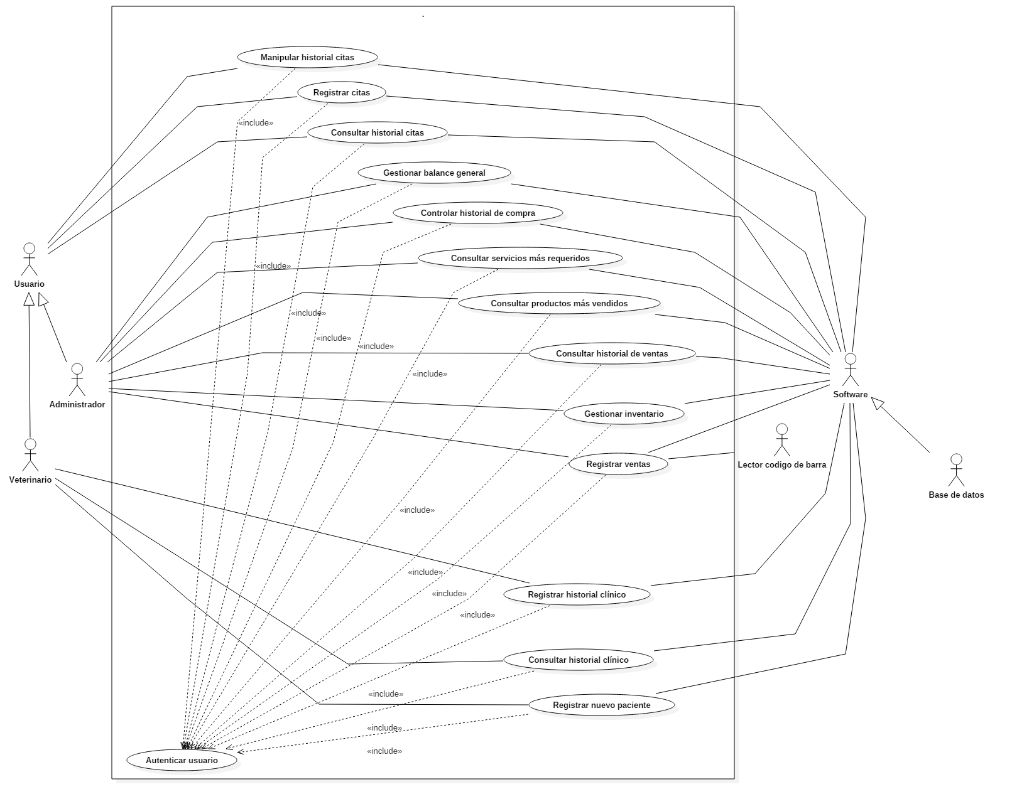

**DIagrama simplificado:**

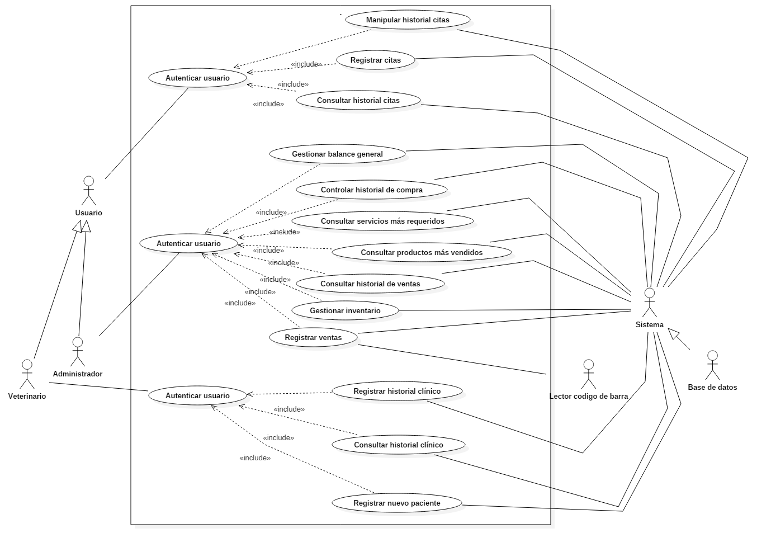

Nota: El caso de uso autenticar usuario es el mismo, solo que se puso en tres partes para poder tener un mejor orden.

### DIAGRAMA DE SECUENCIAS

#### Caso de uso autenticar usuario

#### 

#### Caso de uso Controlar historial de compra

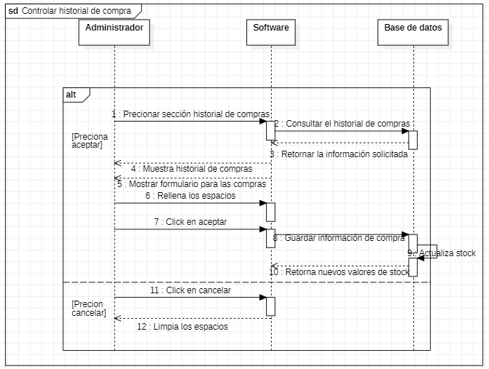

#### Caso de uso Registrar Ventas

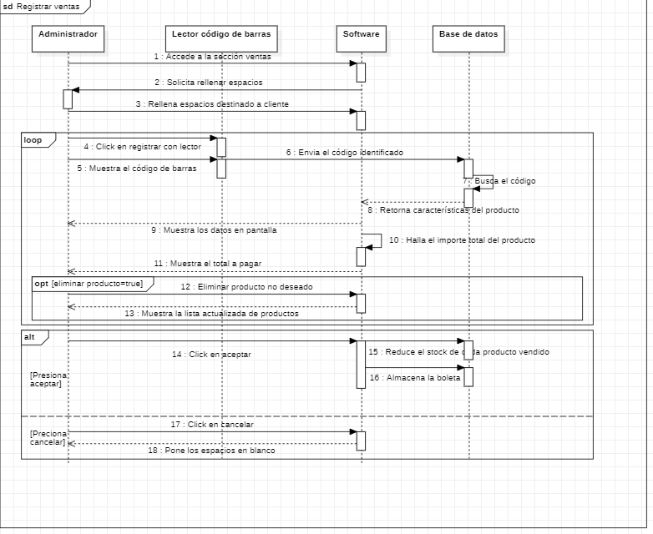

#### Caso de uso Gestionar inventario

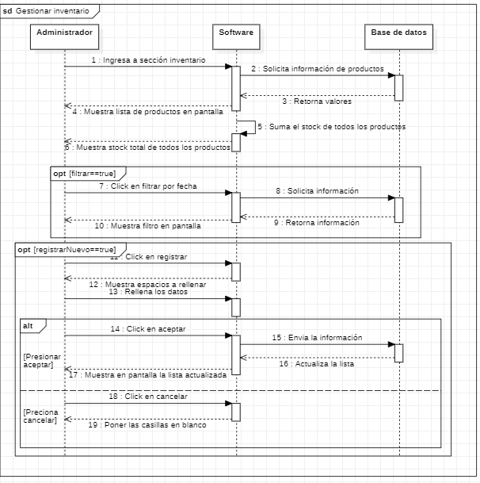

#### Caso de uso Consultar historial de ventas

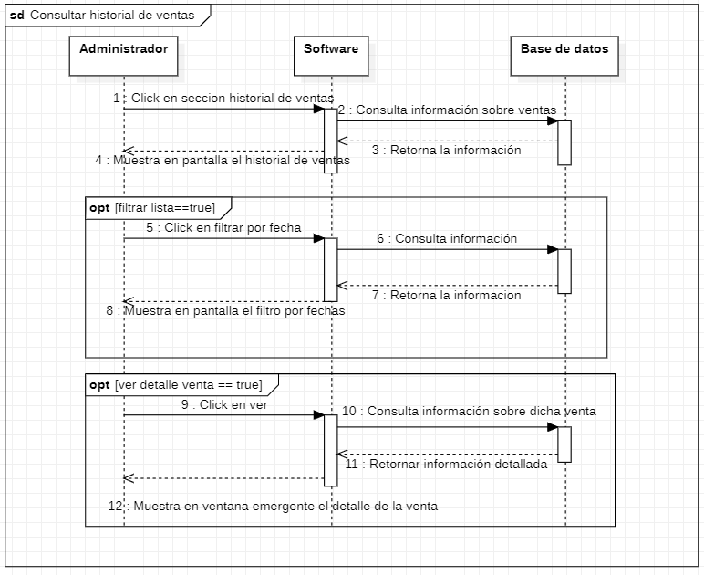

#### Caso de uso Registrar historial Clínico

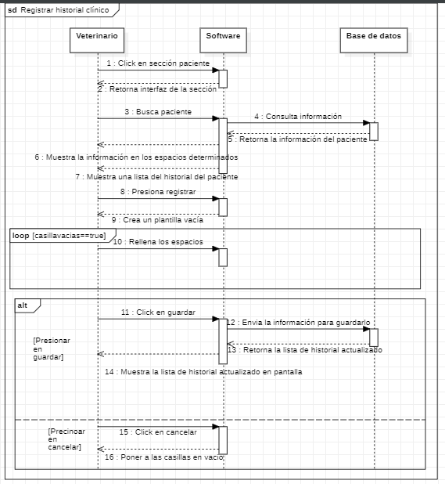

#### Caso de uso consultar historial clínico

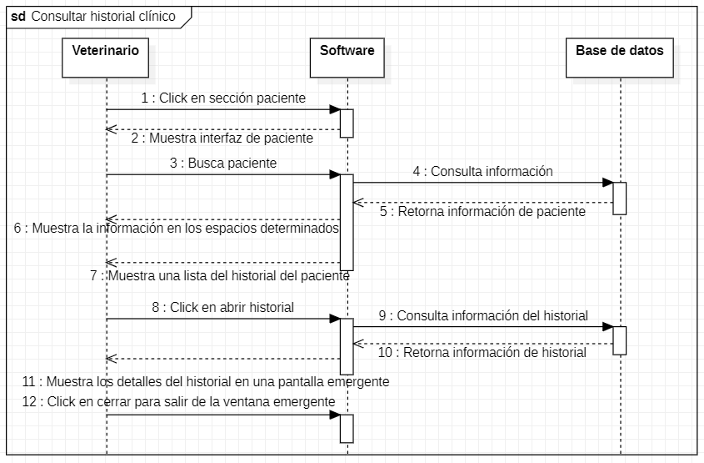

#### Caso de uso registrar nuevo paciente

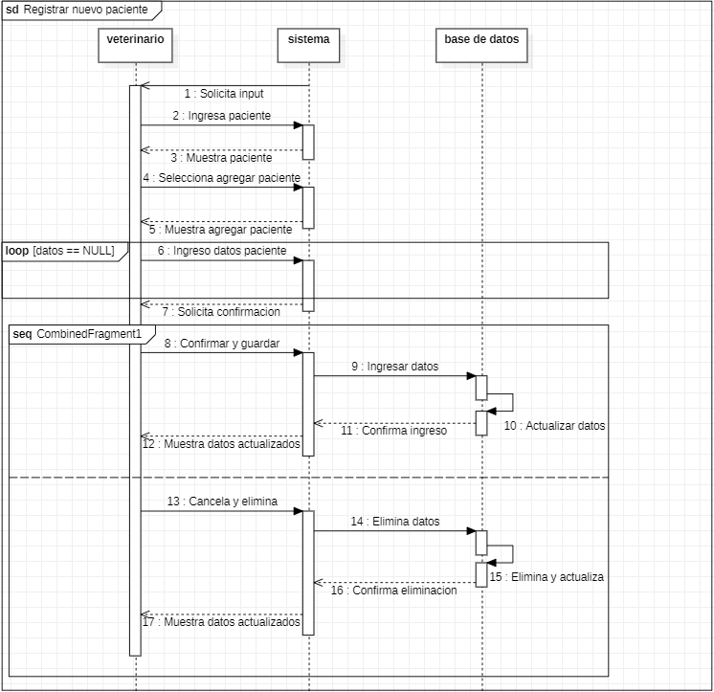

#### Caso de uso consultar historial de citas

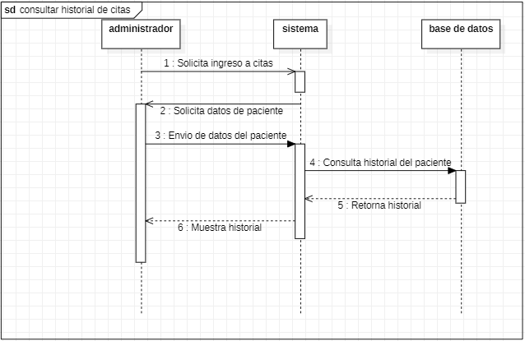

#### Caso consultar Registrar citas

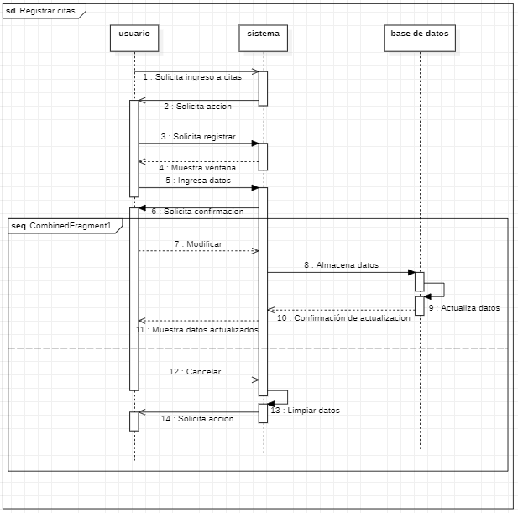

#### Caso de uso manipular citas

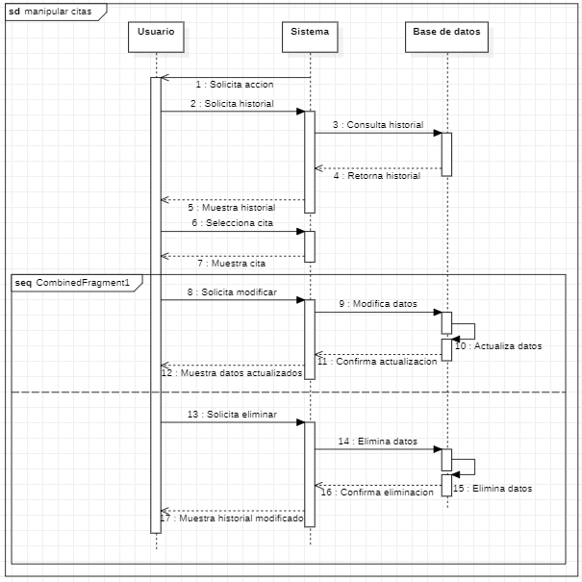

#### Caso de uso Balance general

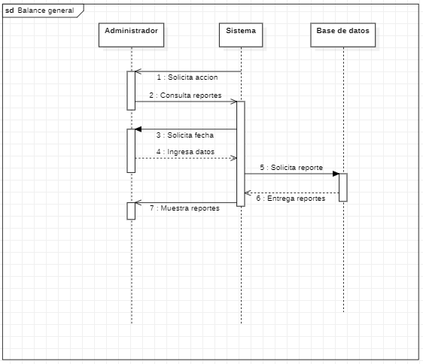

#### Caso de uso Productos Top

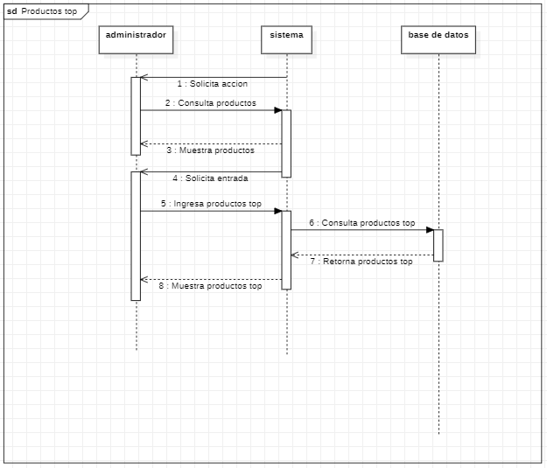

#### Caso de uso Servicios top

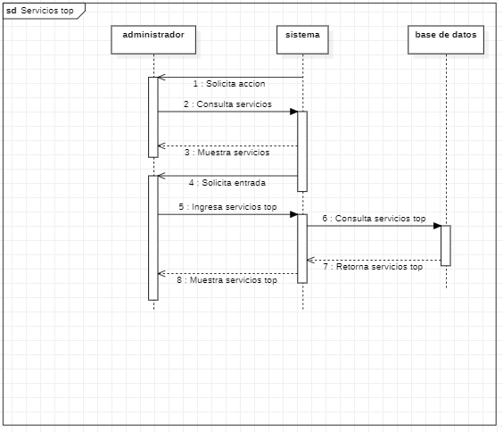

Diagrama de clases

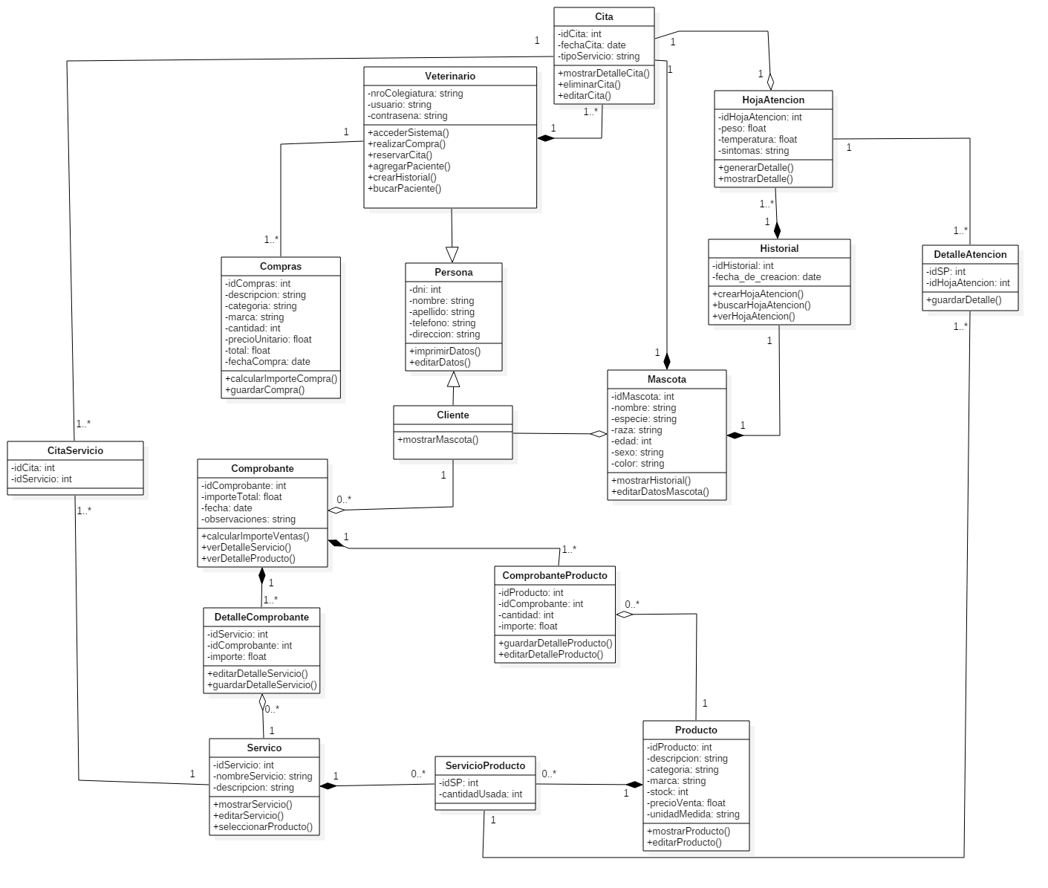

### Diagrama de ENTIDAD-RELACIÓN

En este diagrama mostraremos cómo se ilustra las relaciones entre las entidades que contemplamos tendrá nuestro Sistema de información que queremos plantear.

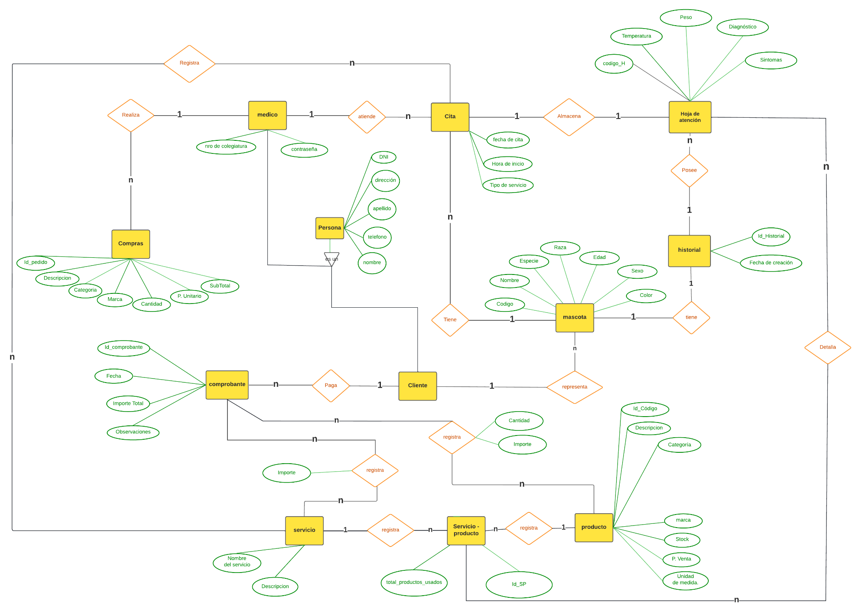

### Diccionario de datos

#### Diccionario de datos de la entidad Cita.

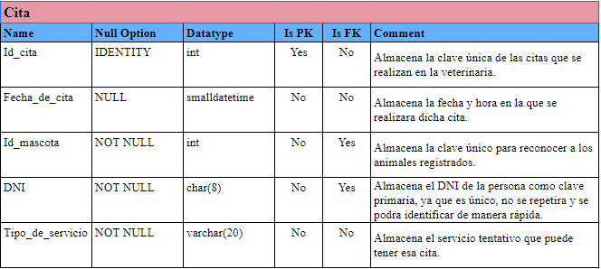

#### Diccionario de datos de la entidad Cita_Servicio.

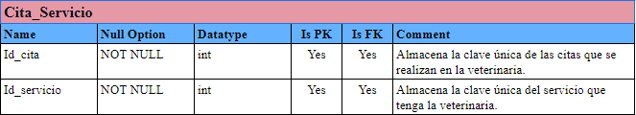

#### Diccionario de datos de la entidad Persona.

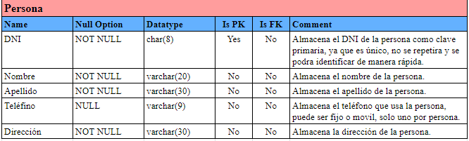

#### Diccionario de datos de la entidad Cliente.

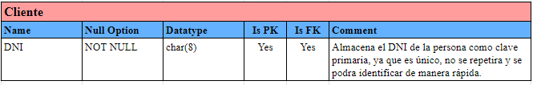

#### Diccionario de datos de la entidad Compras.

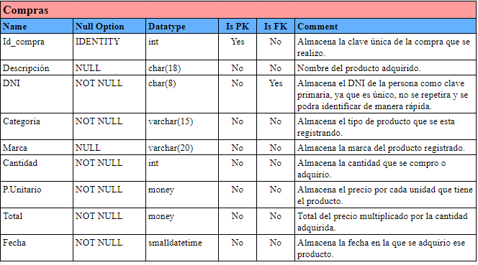

#### Diccionario de datos de la entidad Comprobante.

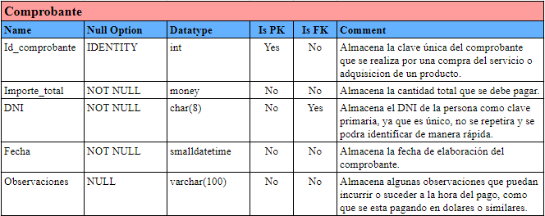

#### Diccionario de datos de la entidad Comprobante_Producto.

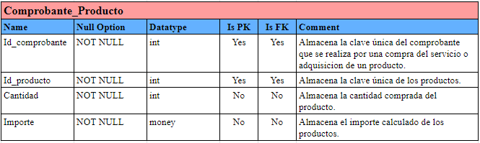

#### Diccionario de datos de la entidad Detalle_Atención.

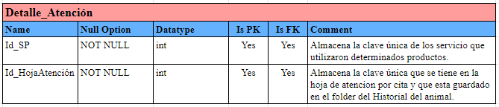

#### Diccionario de datos de la entidad Detalle_comprobante.

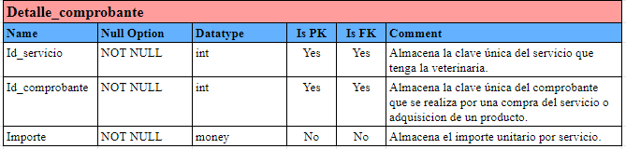

#### Diccionario de datos de la entidad Historial.

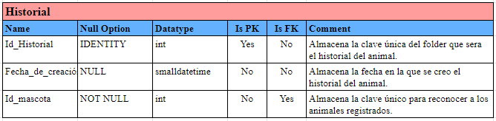

#### Diccionario de datos de la entidad Hoja_de_atención.

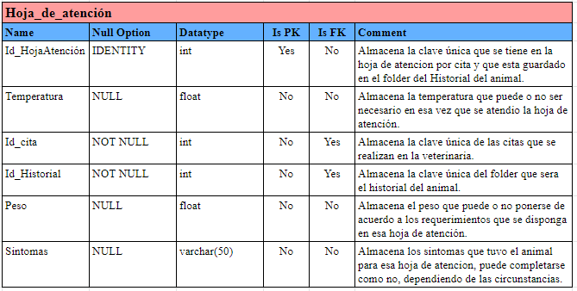

#### Diccionario de datos de la entidad Mascota.

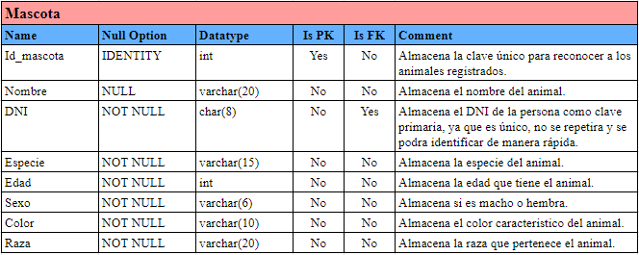

#### Diccionario de datos de la entidad Médico_Veterinario.

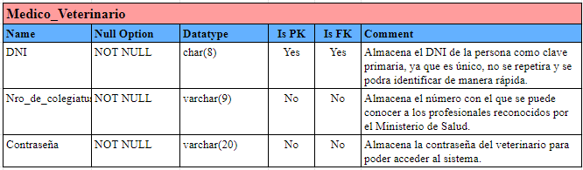

#### Diccionario de datos de la entidad Producto.

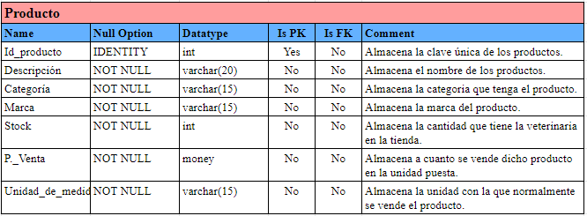

#### Diccionario de datos de la entidad Servicio.

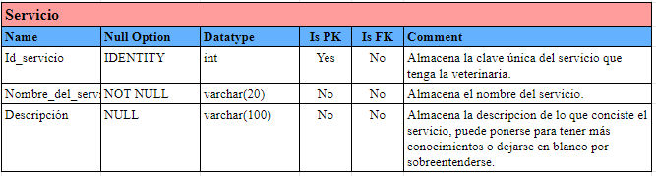

#### Diccionario de datos de la entidad Servicio_producto.

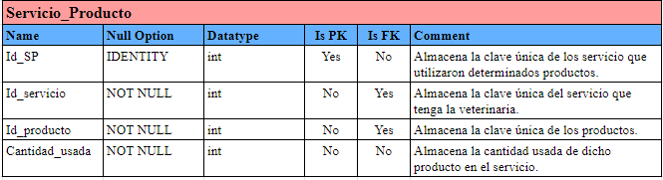

### 

### Diseño

#### Caso de uso: Autenticar usuario

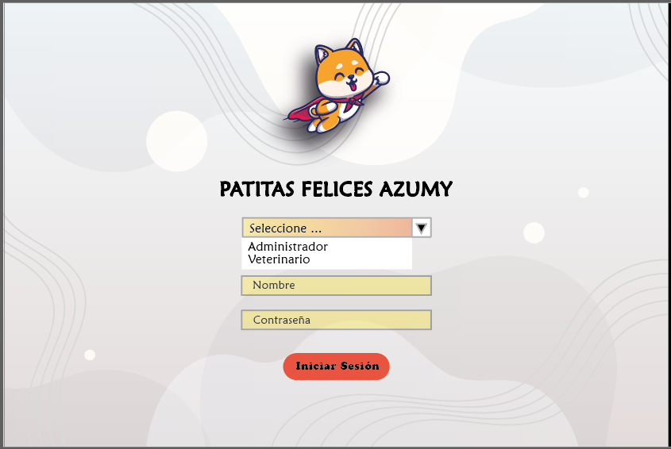

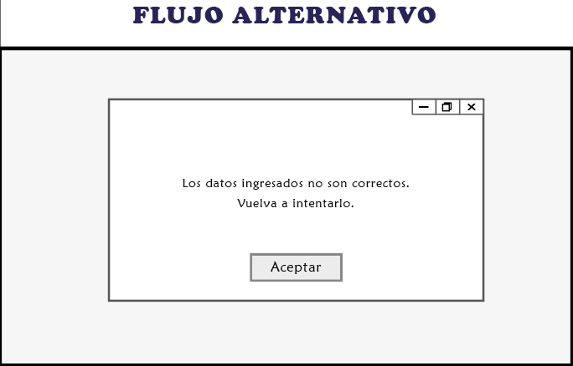

#### Caso de uso: Gestionar inventario

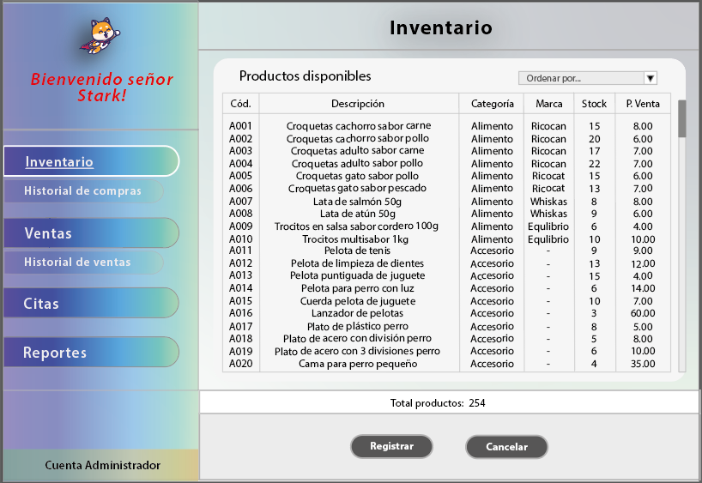

#### Caso de uso: Controlar historial de compra

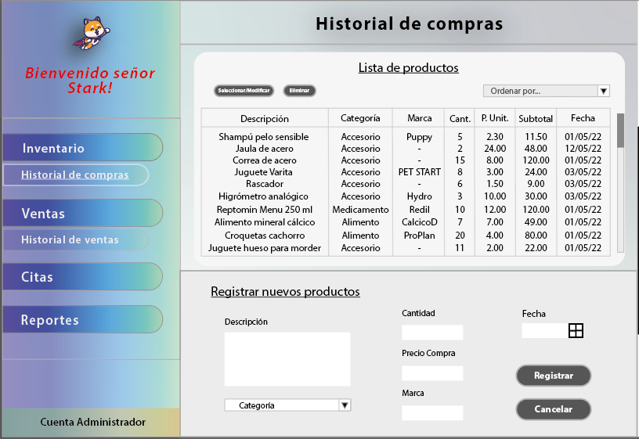

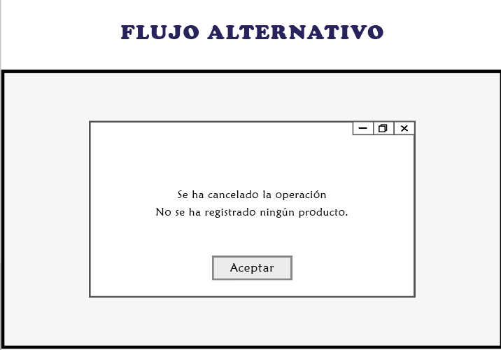

#### Caso de uso: Registrar ventas

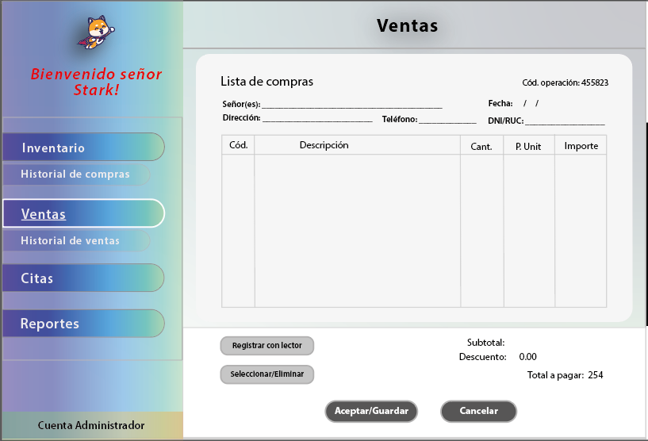

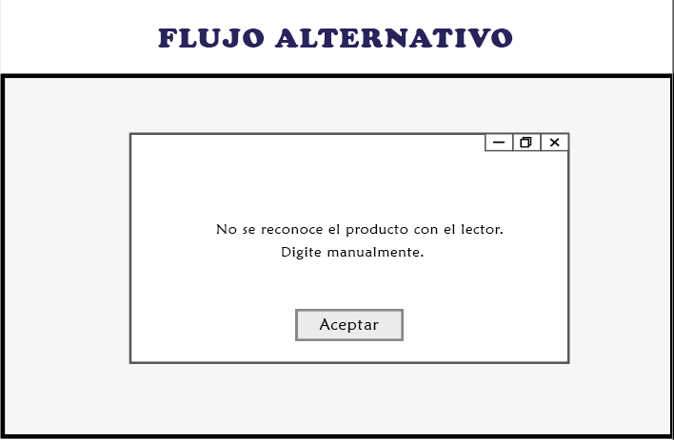

#### Caso de uso: Consultar historial de ventas

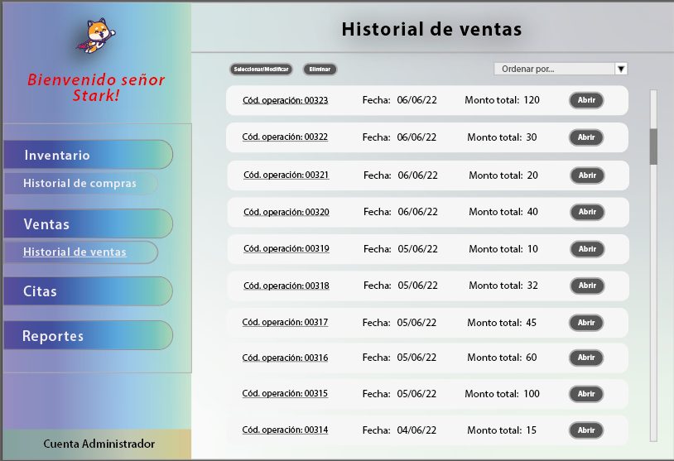

#### Caso de uso: Consultar historial clínico

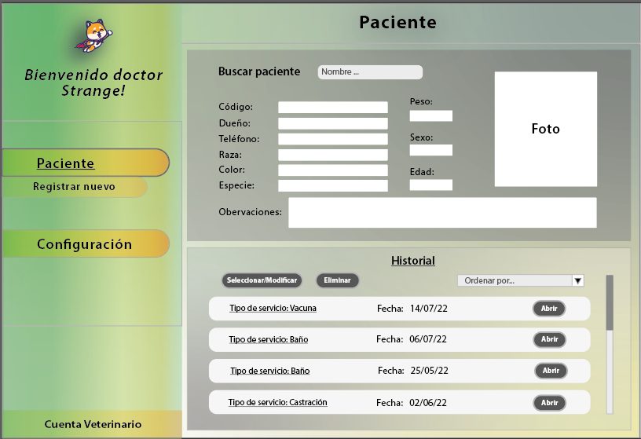

#### Casos de uso: Registrar nuevo paciente

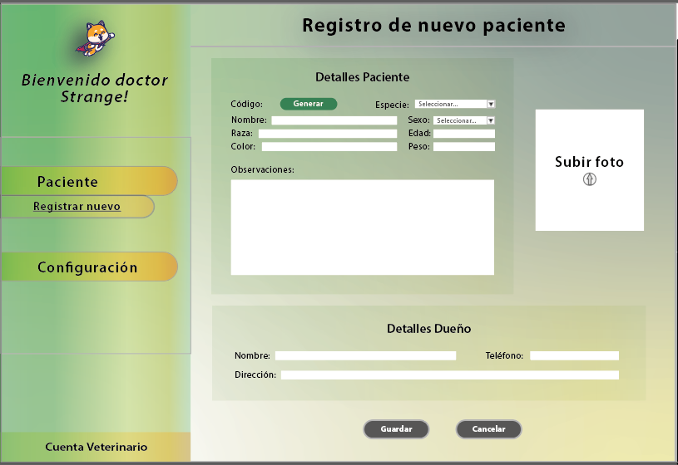

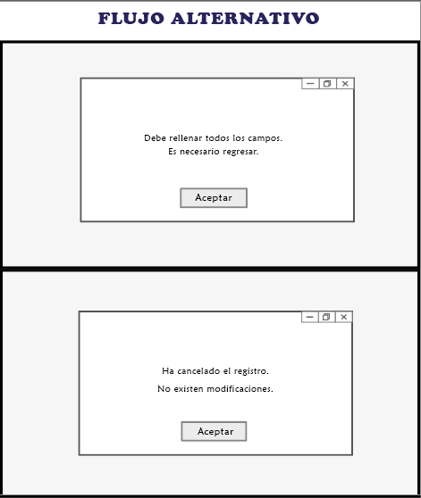

#### Casos de uso: Registrar citas, Consultar historial citas y Manipular historial citas.

#### 

#### Caso de uso: Consultar reportes de ingresos y egresos, Consultar productos más vendidos y Consultar servicios más requeridos

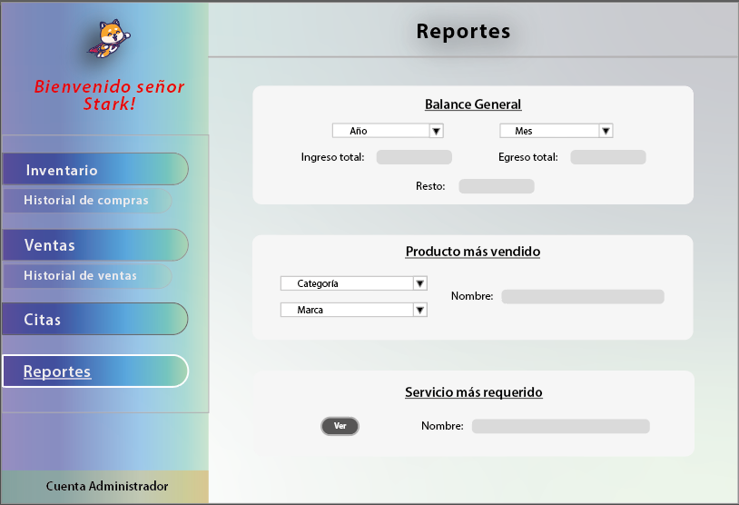

## 

## DISCUSIÓN

Se evaluó considerar al veterinario tanto como administrador para usuario final, pero consideramos que debería estar separado porque en algún momento puede darse el caso que se cuente con varios veterinarios y no queremos que manipulen datos esenciales en el sistema.

Se consideró también calcular el balance general en base a las ventas y compras que realiza la veterinaria, donde por fecha calculará directamente en base al año o mes que se quiera observar.

Se realizaron varios cambios en los casos de uso por que algunos eran repetitivos y cumplían funciones similares además cuando se realizó el diagrama de secuencia se tuvo que agregar algunos casos de uso en general se corrigen pasos anteriores mientras se avanzaba en el desarrollo del trabajo.

## CONCLUSIONES

Tras realizar el presente informe, se pudo determinar que el diagrama de secuencia es una herramienta útil para detallar el proceso de comunicación entre distintos objetos. Se elaboraron los diagramas de análisis de manera satisfactoria (diagrama de casos de uso, diagrama de secuencia, diagrama de clases, diagrama de ER) del sistema propuesto. Se elaboraron los diseños (MockUp) del sistema propuesto.

Todos estos diagramas nos ayudaron a poder comprender de mejor manera cómo se relacionan los diversos actores y las funciones del negocio.

En base a lo anteriormente mencionado, se pudo plantear un sistema de información para poder manejar de mejor manera los procesos de este negocio.

# 

# CAPÍTULO 3 : PRESUPUESTO Y CRONOGRAMA

## CRONOGRAMA DE ACTIVIDADES

## 

## 

## 

## PRESUPUESTO

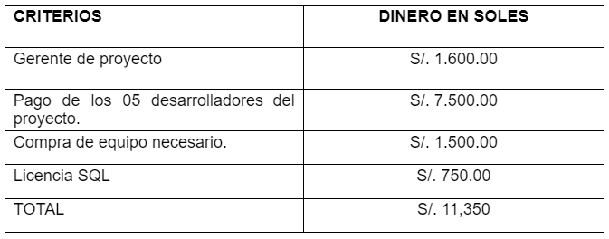

# 

# BIBLIOGRAFÍA:

Tórrez, V. H. (2015). Sistema Web de gestión de historiales clínicos veterinarios caso: Animales S.O.S. [Tesis para la obtención de título profesional de licenciatura en informática, Universidad Mayor de San Andres]. Recuperado de:

<https://repositorio.umsa.bo/xmlui/bitstream/handle/123456789/8705/T.3045.pdf?sequence=1&isAllowed=y>

Rivas, A. y Pluas , M. (2018). Diseño e implementación de una aplicación web para inventario de productos y control de mascotas para veterinaria “MULTICENTROS DE LAS MASCOTAS”. [Tesis para título profesional, Universidad Politécnica Salesiana]. Recuperado el 22 de abril del 2022 de: <https://dspace.ups.edu.ec/bitstream/123456789/15922/1/UPS-GT002230.pdf>

2.1.3 Tipos de relaciones. Edu.sv. Recuperado el 24 de abril de 2022, de <https://virtual.itca.edu.sv/Mediadores/ads/213_tipos_de_relaciones.html>

Fernández Y Fernández, C. A. Modelado Visual con UML. Utm.mx. Recuperado el 24 de abril de 2022, de <https://www.utm.mx/~caff/doc/ModeladoVisualconUML.pdf>

José, F., Peñalvo, G., & Pardo Aguilar, C. Diagramas de Clase en UML 1.1. Grial.eu. Recuperado el 24 de abril de 2022, de <https://repositorio.grial.eu/bitstream/grial/353/1/DClase.pdf>

Fowler, M., & Scott, K. (1999). *UML gota a gota*. Pearson Education. Recuperado el 24 de abril de 2022, de <http://www.face.ubiobio.cl/~cvidal/modelamiento/libros/UMLgotaagota.pdf>

Larman, C. (2003). *UML y Patrones, Introducción al análisis y diseño orientado a objetos.* (2.a ed.). Pearson Education. Recuperado el 24 de abril de 2022, de <https://upload.wikimedia.org/wikipedia/commons/a/a8/UML_y_Patrones_-_Larman_2_Edicion.pdf>